Link ref: <https://codetot.net/phan-biet-javascript-dom-element-va-jquery-object/>

**Dom Element**

Js Dom Element là các element được gọi ra trên trình duyệt thông qua cú pháp document.get

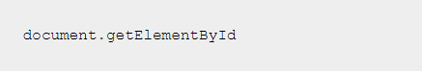

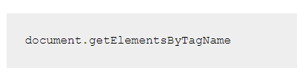

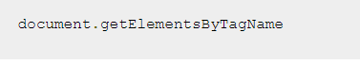

Tìm các element nhưng chỉ trả về phần tử đầu tiên:

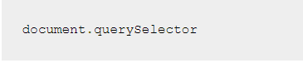

Trả về tất cả element:

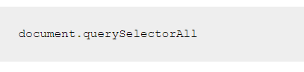

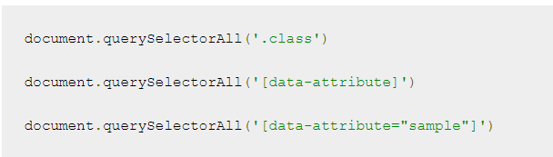

**Jquery Object**

Tìm kiếm đơn giản:

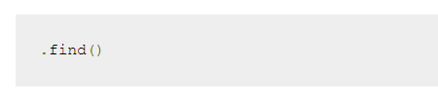

Chuyển đổi 1 Js Dom Element sang jquery object, để có thể dùng API của Jquery

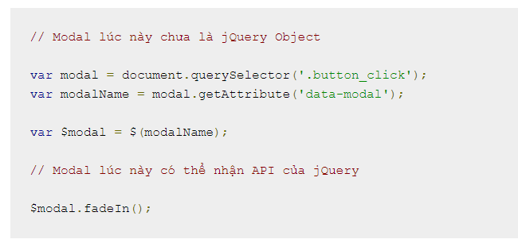

**PHân biệt Js Dom Element && Jquery Object**

